9/2/21

1/13/22

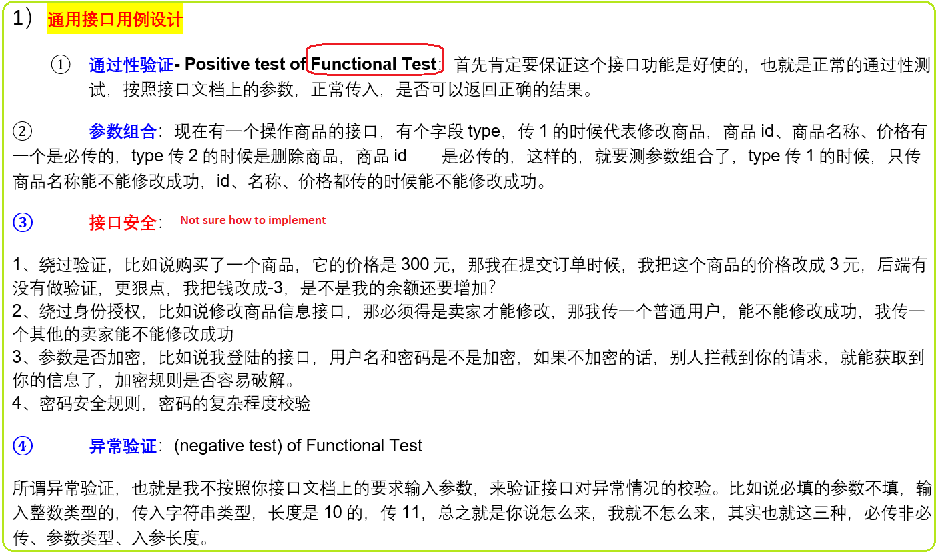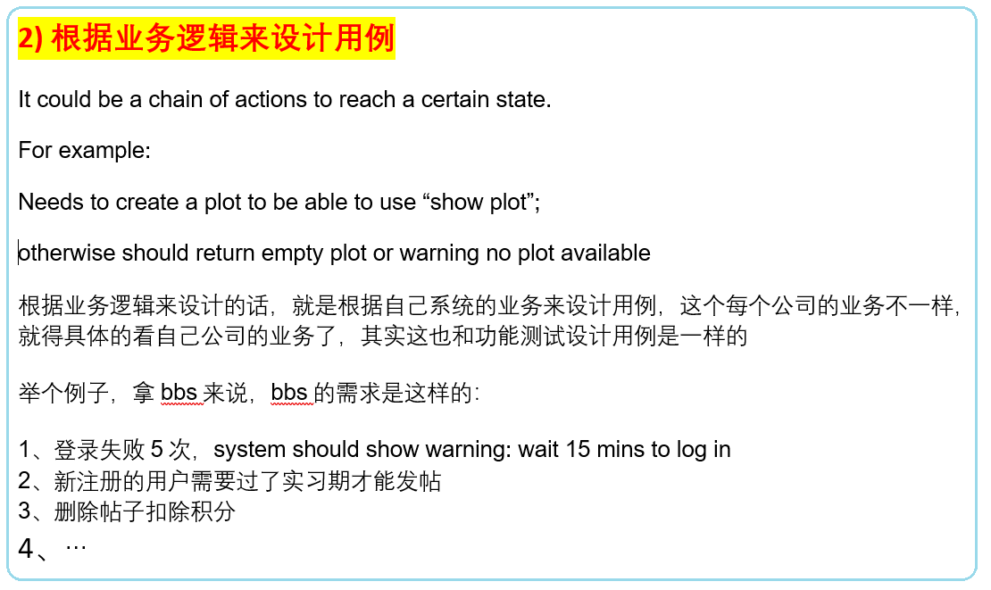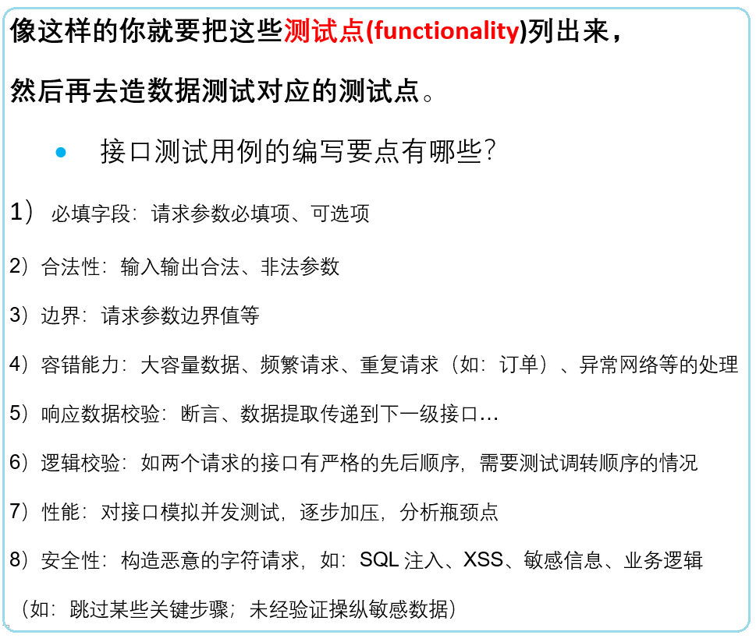

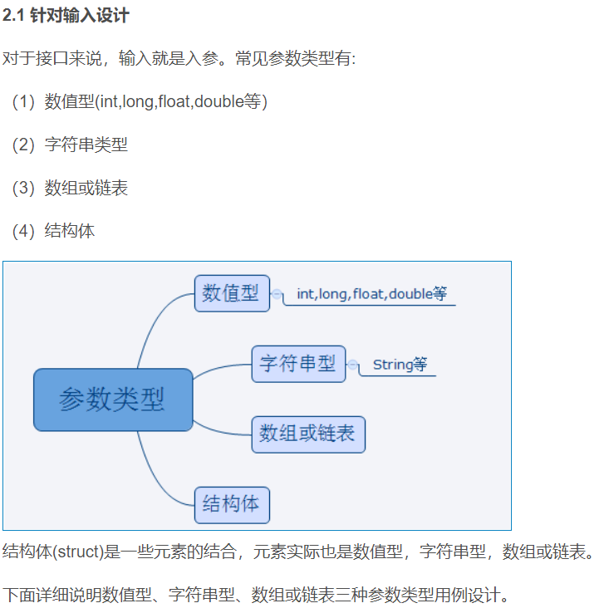

2.1.1 数值型

数值型的参数主要考虑以下几个方面设计：

**如果参数规定了值的范围**，则需要考虑等价类取值范围内、取值范围外，取值的边界，如有需要，可能会遍历取值范围内的各个值。

例如检查权限的接口：TaskChecker.checkTask(int taskID) taskID的取值范围是1-35，那么设计时考虑：

1-35范围内和范围外的值；

1-35的边界：0，1,35,36；

类型的特殊值：-1,0

数据类型的边界值：int的最小值最大值；

因为1-35代码的权限ID不同，可能需要遍历1-35的每个值。

**常见问题和风险**：

特殊值处理不当导致程序异常退出；

类型边界溢出

取值范围外值未返回正确的错误信息等

2.1.2 字符串型

**字符串型的参数，主要考虑字符串的长度和内容**：

例如接口转换设置闹钟的接口DateUtil.getDayOfDDHH(String ddhh)，用例可以考虑：

长度为4位，比4位少，比4位多；

边界值：String的最大长度；

特殊值：空字符；

字符串内容可考虑类型：数字，非数字；

特殊字符。

如果是输入用户输入且其他用户可见的内容，则还需要考虑敏感字是否被正常过滤。

**可能出现的问题和风险**：

传入非特定类型程序异常退出

超长字符未进行处理，导致存储、显示等异常

其他用户可见设置的敏感字-》 Hide password : use pyautogui

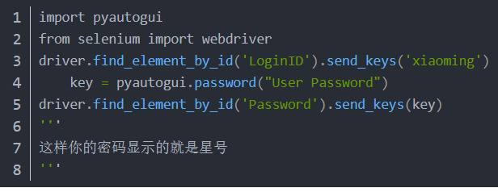

2.1.3 数组或链表类型

参数类型为数组或链表时，用例可以考虑：

例如批量提交任务的接口submitTask(int[] taskID)，参数用例设计考虑：

正常取值：1-5个权限，范围外：6个权限；

边界值：1-35的边界值，请求允许最大最小值；

特殊值：0个；

合法ID和不合法的；

重复的ID等。

**可能存在的问题和风险**：

0个item时程序异常退出；

重复的item处理时未去重导致结果异常等。

2.2 **针对逻辑设计**

接口需要进行一些逻辑处理的，那么按逻辑设计用例可以从以下几个角度分析。

2.2.1 约束条件分析

（1）数值限制：分数限制、金币限制、等级限制等等。

例如：兑换Q币活动要求积分>50才可参与。

（2）状态限制：登录状态等。

例如：同步用户信息需要先登录账号。

（3）关系限制：绑定的关系，好友关系等。

例如：帮家人防骗功能只能查询绑定家人的来电信息。

（4）权限限制：管理员等。

约束条件的测试在功能测试中经常遇到，在接口测试中更为重要。它的意义在于：用户进行操作时，在该操作的前端可以已经进行了约束条件的限制，故用户无法直接触发请求该接口。但是实际上，如果有其他手段：例如UI有bug或者通过技术手段直接调用接口，那么接口是否针对这些条件进行了限制就尤为重要。

例如常见的例子：要兑换5Q币需要200积分，但是我积分不足，所以兑换按钮是灰色无法点击的状态：

2.2.3 状态转换分析

被测逻辑可以抽象成状态机，各个状态之间根据功能逻辑从一个状态切换到另一个状态。如果我们打乱了这个次序，从一个状态切换到另一个不在它下一状态集中的状态，那么逻辑将会打乱，就会出现逻辑问题。

如上图所示，从某状态改变到新的状态，依赖于转换接口。而对于某转换接口，其输入状态是确定的，比如Fun23, 这个函数只能把状态2转换为状态3，而不能把状态1转换为状态3。那么测试点就可以是：

（1）状态为状态2，调用接口Fun23（），状态切换到状态23；

（2） 状态为1,3等，调用接口Fun23（），状态不能切换。

例如在做任务的时候，任务有三种状态：未领取，已领取未提交，已完成三种状态。

那么可以这样设计：

（1）**正常的状态切换**：未领取状态，领取任务后变为已领取状态；已领取满足任务条件提交后，变成已完成状态；完成后可以再次领取任务。

（2） **非正常的状态切换**：未领取任务满足任务条件直接提交任务；已领取时再次领取任务等等。

常见的问题和风险：

可通过特殊手段达到原本不能的状态，从而谋取利益。

**2.3 针对输出设计**

针对输出设计其实是针对接口返回的结果进行分析。

2.3.1 **针对输出结果**

**接口处理正确的结果可能只有一个**，但是错误异常返回结果有很多情况很多值。如果知道返回结果有很多种，就可以针对不同结果设计用例。例如提交积分任务的时候我们通常能想到的是返回正确和错误，错误可能想到：无效任务，无效登录态，但是不一定能否完全覆盖所有错误码，而接口返回定义的返回码可以设计更多用例：

**覆盖返回码也是用例设计的一种思路**。

**常见问题和风险**：

（1）错误前端处理不足，导致前端异常；

（2）错误提示处理不当，导致用户看到晦涩的错误码；

（3）错误提示不当，导致用户不知道哪里出了问题，如何解决。

**2.3.2 接口超时**

接口正常情况下是有返回的，那么如果接口不返回呢？也就是说接口超时后的处理也是测试需要考虑的部分。如果超时处理不当，可能会引起以下问题：

（1）未进行超时处理，导致整个流程阻塞

（2）超时后又收到接口返回，导致逻辑出现错乱

2.4 其他测试设计

2.4.1 已废弃接口测试

已废弃协议，是指之前有定义，但是因为需求变更或其他原因，目前版本不用。这些接口虽然不再使用，但有可能代码并没有及时删除。如果利用技术手段调用这些接口，可能获取额外利益。

例如，任务之前有个清理任务，在一个版本需求里将清理任务替换为下载任务。在新版本客户端已不再调用完成清理任务的接口；但是如果该接口未关闭，用户就可以继续请求submitTask(int taskID)接口完成清理任务获得积分。

因此新版本在考虑兼容旧版本的同时，还应做好相关废弃接口的检查，避免用户获得额外利益。

**2.4.2 接口设计合理性分析**

接口定义是否合理可以从以下几个方面分析：

（1）**接口字段**是否冗余；

（2）**接口是否冗余**；

（3）**接口是否返回了调用方期望得到的信息**；

（4）接口定义是否可满足所有调用需求；

（5）接口定义调用是否方便。

用例设计：

第一个方向：

* 用例一
  + 基本功能，全部参数

1.参照接口文档，了解接口功能后，首先判断是否符合业务需求逻辑  
2.验证基本功能，将涉及到的参数全部传参

* 用例二
  + 缺少可选项

1.传参中只有必填项，无可选项参数  
2.传参中只有必填项，缺少其中一个可选项参数

* + 缺少必填项

1.传参中缺少其中一个必填值，参照变1原则。  
2.传参中缺少全部必填参数，有可选项  
3.将必填参数名称修改为非法

* 用例三
  + 参数越界

1.探测参数的边界值，通过边界值检测接口

* 用例四
  + 参数类型

1.字符串、整型

* 用例五
  + 覆盖全部路径，包括正常、异常
* 用例六
* 入库出库检查

入库a，库中值为：a，查询值为a

接口测试的必要性：发现前台测试发现不了的问题、检查系统的异常处理能力、检查系统的安全性和稳定性

接口测试的用例设计主要覆盖面：

通过性验证：确保正常输入时，接口正常工作

参数组合：多个参数时，组合输入参数检查接口返回结果是否符合接口文档描述

接口安全：主要有绕过验证、绕过身份验证、参数加密验证、密码复杂性验证

接口异常性验证：主要异常类型：必传非必传、参数类型、入参长度